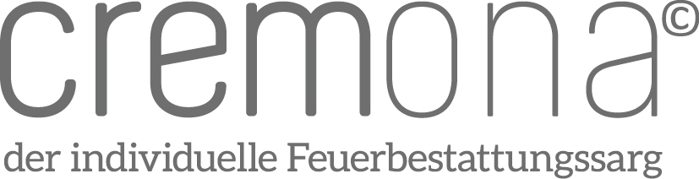

PRESSEMELDUNG

Cremona-Särge mit Deutschland-Premiere und Zulassung für Krematorien

Erster Feuerbestattungssarg mit offizieller TÜV-Zertifizierung

Neue Sarggeneration mit individuellem Design, umweltfreundlich und TÜV-zertifiziert

Hamburg, 25. Juni 2015

Die Cremona-Sarg GmbH & Co. KG aus Hamburg hat ihre neue Sarg-Generation für Feuerbestattungen nach TÜV-Vorgaben und für eine entsprechende Zertifizierung (Prüf-Nr. 936/21227852/A) komplett überarbeitet. Der erste deutschlandweit TÜV-zertifizierte Feuerbestattungssarg ist die Kombination aus einer Naturholzschale ummantelt mit einer Naturfaserplatte, die aus der Zuckerrohrpflanze hergestellt wird und eine CO2-neutrale Verbrennung gewährleistet.

Die TÜV-Zertifizierung bezieht sich auf die Verwendung des Cremona-Sargs bei der Feuerbestattung in puncto Emissionsentwicklung und Materialbeschaffenheit. Dabei handelt es sich im Detail um Emissions(grenz)werte und um das Brennverhalten des Cremona-Sargs, der aus unbehandelten Kiefernvollholz und einer verleimten Zuckerrohrfaserplatte besteht. Alle Untersuchungsergebnisse sind in einem 11seitigen TÜV-Bericht festgehalten und kommen zu dem Schluss, dass sich bei der Einäscherung ein Cremona-Sarg von einem Kiefervollholzsarg nicht wesentlich unterscheidet. Der gesamte Bericht ist einsehbar auf der Cremona-Homepage unter www.cremona-sarg.de im Kapitel Krematorien. Auf Basis dieses erstmalig in der Bestattungsbranche erstellten TÜV-Zertifikats kann jedes deutsche Krematorium einen Cremona-Sarg bedenkenlos annehmen.

Neben der Zertifizierung ist die Möglichkeit einzigartig, den Cremona-Sarg mit persönlichen Motiven oder nach entsprechenden Design-Vorgaben individuell zu gestalten. Erstmals können Angehörige einen Sarg mit Bildern aus dem Leben des Verstorbenen oder sonstigen persönlichen Motiven individuell gestalteten. Dabei sind der Kreativität und der Individualität keine Grenzen gesetzt. Daneben sind aktuell 16 Standardmotive verfügbar. Zu jedem Sarg-Motiv bietet Cremona außerdem ein Motiv-gleiches Urnengefäß und eine Erinnerungsbox in zwei unterschiedlichen Größen an. Angehörige, die sich für einen Cremona-Sarg entscheiden, erhalten diesen bei dem Bestattungsunternehmen ihrer Wahl. Cremona-Sarg liefert die Standardmodelle innerhalb von 48 Stunden und jedes individuell gestaltete Modell binnen 96 Stunden deutschlandweit an jedes Bestattungsunternehmen. Einer fristgerechten Beisetzung steht so nichts im Wege. Der Vertrieb, die Bestellung wird über die offiziellen Vertriebspartner (www.cremona-sarg.de) abgewickelt.

Neu im Bestattungswesen ist die unverbindliche Preisempfehlung, die Cremona-Sarg veröffentlicht, um den Kunden schon im Vorfeld die preisliche Attraktivität dieses innovativen Produkts zu verdeutlichen. So lautet die unverbindliche Preisempfehlung für einen Cremona-Sarg mit Standardmotiv 1.150,00 Euro inklusive Mehrwertsteuer. Für die individualisierte Ausführung entsteht ein Aufpreis von 350 Euro, sodass der Endpreis bei circa 1.500 Euro inkl. MwSt. liegt. Die genannten Preise sind eine unverbindliche Preisempfehlung, die örtlich differieren kann. Aufgrund von besonders gewünschten Lieferbedingungen und Zeitvorgaben könnten zusätzliche Kosten entstehen.

Auf der Homepage www.cremona-sarg.de sind weitere Produktinformationen ausführlich dargestellt.

Kontakt:

Cremona-Sarg GmbH & Co. KG
Neuer Wall 63
20354 Hamburg

Denise Lächelt, Geschäftsführung
Telefon: +49 (0) 40 / 8 08 09 33 04

Peter Hirtschulz, Presse & PR
Telefon +49 (0) 1783 728 728

ph@cremona-sarg.de
www.cremona-sarg.de

